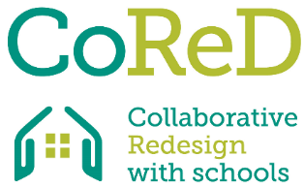

**Ferramenta de Avaliação do Desenvolvimento Escolar (SDET)**

**Descrição da Ferramenta (para que serve e porquê?)**

Esta ferramenta tem duas finalidades: em primeiro lugar, deve ser usada por professores e diretores para reforçar e apoiar discussões profissionais sobre políticas escolares e/ou avaliações do trabalho escolar relacionadas com o desenvolvimento escolar; em segundo lugar, deve servir de ferramenta analítica em estudos sobre melhorias escolares. O contexto teórico da ferramenta baseia-se em conceitos de aprendizagem individualizada e em práticas democráticas e centradas nos alunos, assim como na escola enquanto comunidade de aprendizagem.

Esta ferramenta consiste em seis vertentes principais: *Estrutura interna e liderança; Decisões políticas, avaliação interna e desenvolvimento profissional; Ambiente físico de aprendizagem; Alunos; Professores; e Encarregados de Educação e relação com a comunidade*. Cada vertente inclui várias categorias. O desenvolvimento de cada categoria é descrito numa escala de cinco etapas sequenciais. A primeira etapa descreve práticas escolares do século XX na Islândia. A 5ª etapa descreve uma visão do futuro para as práticas escolares, aludindo a ideias relacionadas com a aprendizagem individualizada e cooperativa, a aprendizagem em democracia e/ou a escola enquanto comunidade de aprendizagem.

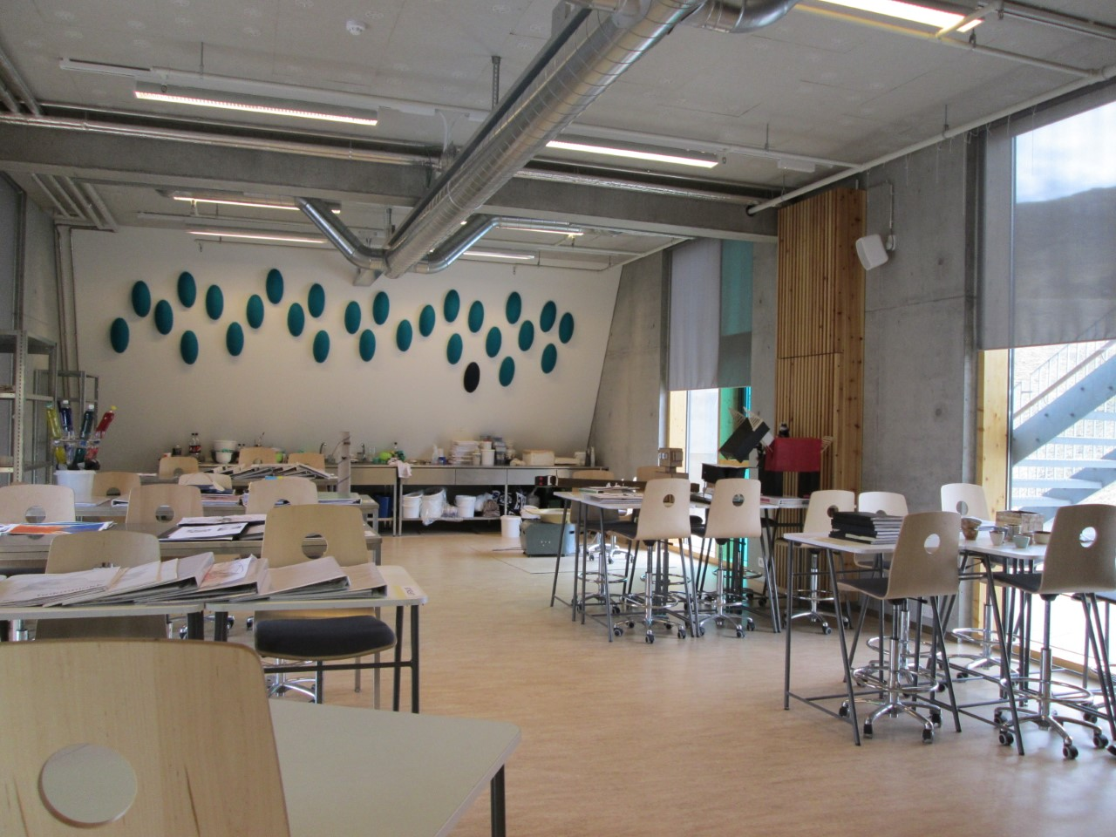

**Instruções da ferramenta (como utilizá-la)**

A ferramenta é flexível, uma vez que os utilizadores podem focar-se numa ou mais vertentes, ou até numa única categoria dentro de uma vertente. Não existem regras quanto à sua utilização. Como tal, é fácil de utilizar. Sendo medida pelos quatro princípios de Woolner (2018), as suas principais vantagens são o facto de a ferramenta considerar a localização das pessoas; ajudar a compreender melhor de que forma os aspetos físico, organizacional e social do ambiente escolar estão interligados; e facilitar a exploração de ideias e possibilidades.

*Para utilizar a ferramenta relativamente ao espaço escolar:*

A 3ª vertente relativa ao ambiente físico pode ser utilizada para reforçar e promover discussões colaborativas sobre o espaço escolar. No modelo estabelecem-se cinco categorias: Configuração geral do edifício; Espaço de trabalho dos alunos; Material pedagógico e visibilidade do trabalho dos alunos; Bibliotecas escolares; e Tecnologia e equipamentos. Em cada escola, os utilizadores podem adaptar facilmente a ferramenta, saltar algumas das categorias ou acrescentar outras.

À medida que o grupo vai passando pelas categorias, a discussão pode pautar-se por três questões essenciais:

* Em que etapa da vertente do ambiente físico de aprendizagem colocaríamos as práticas escolares da nossa escola ou departamento e porquê?
* Gostamos do local onde estamos ou queremos desenvolver mais as nossas práticas na direção da etapa cinco?
  + Se não – porquê?
  + Se sim – o que precisa de ser feito?
* De que modo, se algum, a utilização da ferramenta influenciou as nossas ideias sobre o ambiente físico de aprendizagem?

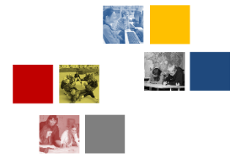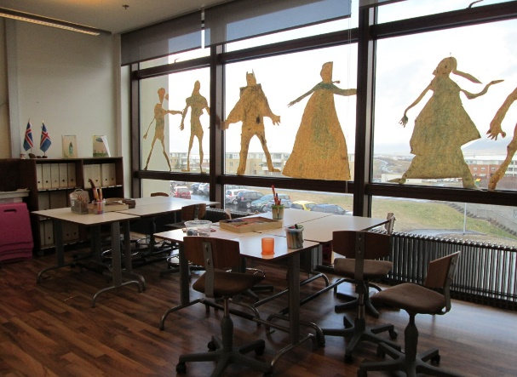

**Instruções da ferramenta (como analisá-la)**

Após a aplicação da ferramenta, uma boa ideia de análise seria identificar áreas de futuro desenvolvimento. Estas seriam categorias em que o grupo identifica a prática escolar com uma etapa inferior, podendo, no entanto, ser desenvolvida na direção de etapas superiores. Esta podia ser a base para um plano de desenvolvimento.

**Recursos adicionais**

Esta ferramenta foi desenvolvida em 2018 pelo *Centro de pesquisa em desenvolvimento escolar* da Universidade da Islândia, na cidade de Reiquiavique. Baseia-se numa versão anterior de 2004, que foi revista, fundamentando-se nos resultados de um importante estudo sobre ensino e aprendizagem realizado nas escolas básicas islandesas (Gerður G. Óskarsdóttir, 2014).

Gerður G. Óskarsdóttir (ed) (2014). *Starfshættir í grunnskólum við upphaf 21. aldar [Teaching and learning in the Icelandic compulsory schools in the 21st century].* Reiquiavique: Háskólaútgáfan. Disponível em: https://menntavisindastofnun.hi.is/sites/menntavisindastofnun.hi.is/files/throunskolastarfs/starfshaettir_heild_m_kapu_02102015_lr.pdf

Woolner, P. (2018) Collaborative Re-design: Working with School Communities to Understand and Improve their Learning Environments. In: Ellis, RA; Goodyear, P. (eds). *Spaces of teaching and learning: Integrating perspectives on research and practice*. Singapura: Springer.

Contact details